Версия 11.09.2020

Волошко Игорь, Ёрш Александр

[info@pinmode.by](mailto:info@pinmode.by)

**Регламент соревнований**

**«Следование по линии.** **Образовательные конструкторы» (Line following. Educational сonstructors).**

**1. Общие положения**

1.1. «Следование по линии» – это соревнование автономных роботов на скорость по заданной траектории (трассе).

1.2. Прохождение трассы – это движение робота по линии таким образом, чтобы в любой момент времени проекция робота находилась на линии.

1.3. Задача роботов - за минимальное время пройти трассу от места старта до места финиша.

1.4. Время прохождения трассы – это время между пересечением роботом линии старта до момента пересечения линии финиша.

1.5. На соревнованиях робота представляет команда, которая состоит из тренера и участников.

**2. Требования к участникам**

2.1. Количество участников в команде не более двух.

2.2. Возраст участников - до 18 лет.

2.3. Возраст тренера – старше 18 лет.

**3. Требования к роботам**

3.1. Роботы, выступающие в данной категории, должны быть изготовлены из образовательного конструктора одной из следующих фирм-производителей:

* LEGO;
* Fischertechick;
* VEX;
* Xiaomi;
* Abilix Krypton;
* TRIK;
* Robotics;

3.2. Робот должен быть полностью автономным, т.е. действовать самостоятельно, без участия человека или компьютера.

3.3. Использование дистанционного управления роботом во время движения по трассе запрещено за исключением запуска и остановки робота.

3.4. Максимальная ширина робота 30 см, длина - 30 см.

3.5. Высота робота не ограничена.

3.6. Масса робота не более 1кг.

3.7. В конструкции роботов запрещено использование активных устройств для улучшения сцепления с трассой, таких как вентиляторы, импеллеры и т.п.

3.8. Робот не должен загрязнять и/или повреждать трассу.

3.9. Робот должен преодолеть стартовую линию в течение 1 (одной) секунды.

**4. Параметры трассы**

4.1. Трасса - замкнутая черная линия на белом поле.

4.2. Поле - прямоугольная плоская поверхность из белого материала.

4.3. Ширина черной линии – 15мм.

4.4. Длина линии от 12 до 18м.

4.5. Линия не имеет разрывов и препятствий, но может иметь самопересечения и повороты под прямым углом.

4.6. Расстояние между участками соседних линии не менее 200мм.

4.7. Расстояние от центра линии до края поля не менее 150мм.

4.8. Радиус кривизны линии не менее 100 мм.

4.9. Старт и финиш совмещены и выделены с помощью поперечных линий.

4.10. Примерный вид трассы представлен в Приложении к настоящему Регламенту.

**5. Порядок проведения соревнований**

5.1. Перед началом соревнований роботы проходят техническую инспекцию на соответствие требованиям настоящего Регламента.

5.2. Время прохождения трассы измеряется системой электронного хронометража или судьей вручную с помощью секундомера.

5.3. Процедура старта: участник устанавливает робота перед стартовой линией. Робот должен находиться на поверхности трассы и оставаться неподвижным. Робот стартует по команде судьи.

5.4. Время прохождения трассы не более 1 минуты.

5.5. Попытка прохождения трассы считается завершенной если:

* робот полностью прошел трассу;
* закончилось время, отведенное на прохождение трассы;
* робот был дисквалифицирован согласно п. 5.6 настоящего Регламента.

5.6. Условия дисквалификации:

* робот действует не автономно;
* во время прохождения трассы участник команды коснулся робота;
* робот сошел с трассы (никакая часть робота или его проекции не находятся на линии);
* робот загрязняет и/или повреждает трассу;

**6. Правила отбора победителя**

6.1. На прохождение трассы каждой команде дается три попытки. В зачет принимается время лучшей попытки.

6.2. Победителем объявляется команда, потратившая на прохождение трассы наименьшее время.

**Приложение 1.**

**к Регламенту соревнований «Следование по линии. Образовательные конструкторы»**

**Примерный вид трассы.**

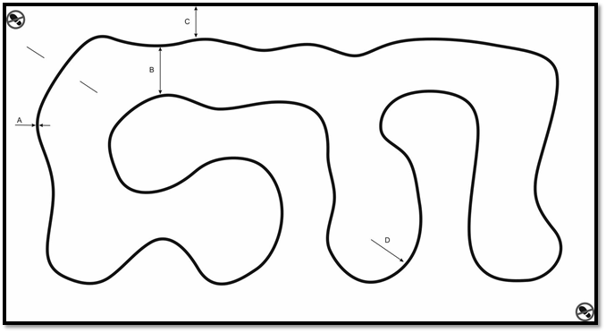

**А = 15мм**

**B ≥ 200мм**

**С ≥ 150мм**

**D ≥ 100мм**